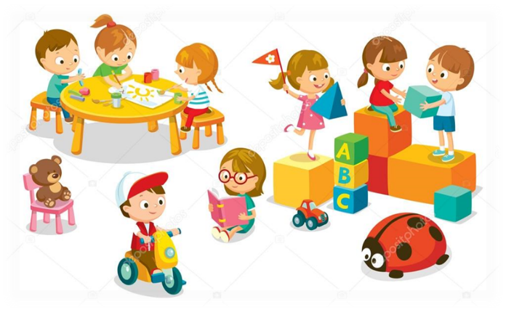 **«Игра порождает радость,**

**свободу, довольство, покой в себе**

**и около себя, мир с миром»**

**Фридрих Фребель**

**2. Консультация для родителей**

**«Игровые технологии в образовательном процессе ДОУ».**

Игра - ведущий наиболее доступный для детей вид деятельности, это способ переработки полученных из окружающего мира впечатлений, знаний. Уже в раннем детстве ребенок имеет наибольшую возможность именно в игре, а не в какой-либо другой деятельности, быть самостоятельным, по своему усмотрению общаться со сверстниками, выбирать игрушки и использовать разные предметы, преодолевать те или иные трудности, логически связанные с сюжетом игры, ее правилами. В игре он развивается как личность, у него формируются те стороны психики, от которых впоследствии будет зависеть успешность его социальной практики. Поэтому я считаю, что важнейшей задачей в педагогической практике является оптимизация и организация в ДОУ специального пространства для активизации, расширения и обогащения **игровой** деятельности дошкольников.

Актуальность

Проблема игры привлекала и привлекает к себе внимание многих исследователей: педагогов, психологов, философов, социологов, искусствоведов, биологов. Например, в исследованиях Л. С. Выготского, А. Н. Леонтьева, А. В. Запорожца, Д. Б. Эльконина игра определяется как ведущий вид деятельности, который возникает не путём спонтанного созревания, а формируется под влиянием социальных условий жизни и воспитания. В игре создаются благоприятные условия для формирования способностей производить действия в умственном плане, для осуществления психологических замен реальных жизненных ситуаций и объектов.

Цель **игровой технологии** - не менять ребенка и не переделывать его, не учить его каким-то специальным поведенческим навыкам, а дать возможность *«прожить»* в игре волнующие его ситуации при полном внимании и сопереживании взрослого.

Её задачи:

1. Достигнуть высокого уровня мотивации, осознанной потребности в усвоении знаний и умений за счёт собственной активности ребёнка.

2. Подобрать средства, активизирующие деятельность детей и повышающие её результативность.

Но как любая педагогическая **технология**, **игровая** также должна соответствовать следующим требованиям:

1. **Технологическая схема – описание технологического** процесса с разделением на логически взаимосвязанные функциональные элементы.

2. Научная база – опора на определённую научную концепцию достижения образовательных целей.

3. Системность – **технология** должна обладать логикой, взаимосвязью всех частей, целостностью.

4. Управляемость – предполагается возможность целеполагания, планирования процесса обучения, поэтапной диагностики, варьирование средств и методов с целью коррекции результатов.

5. Эффективность – должна гарантировать достижение определённого стандарта обучения, быть эффективной по результатам и оптимальной по затратам.

6. Воспроизводимость – применение в других образовательных учреждениях.

Поэтому, используя **игровые технологии** в образовательном процессе, мы следуем принципу доброжелательности, стараемся осуществлять эмоциональную поддержку, создавать радостную обстановку, поощрять любые выдумки и фантазии ребенка. Мы считаем, что только в этом случае игра будет полезна для развития ребенка и создания положительной атмосферы сотрудничества с взрослым.

Стараемся организовать педагогический процесс так, чтобы **игровые технологии**, как **игровые** моменты проникали во все виды деятельности детей: труд и игра, образовательная деятельность и игра, режимные моменты и игра.

Наш опыт работы показывает, что **игровые** моменты играют важную роль в педагогическом процессе, особенно в период адаптации. Начиная с двух - трех лет их основная задача - это формирование эмоционального контакта, доверия детей к воспитателю, умения видеть в воспитателе доброго, всегда готового прийти на помощь человека (как мама, интересного партнера в игре. Первые **игровые** ситуации организуем фронтально, чтобы ни один ребенок не чувствовал себя обделенным вниманием. Например, это такие игры как хоровод *«Каравай»*, *«Попробуй, догони»*, *«Куличи для Маши»* и др. Далее, включаем **игровые ситуации типа***«Что катится?»*, *«Кто быстрее докатит мяч»*

- при этом, организуя детей в игру – соревнование.

**Игровая** деятельность выполняет различные функции:

- развлекательную *(развлечь, воодушевить, пробудить интерес)* ;

- коммуникативную *(освоение способов общения)* ;

- самореализации в игре;

- **игротерапевтическую**(преодоление различных трудностей, возникающих в

других видах жизнедеятельности) ;

- диагностическую (выявление отклонений от нормального поведения, самопознание в процессе игры) ;

- коррекции (внесение позитивных изменений в структуру личностных

показателей) ;

- социализации *(включение в систему общественных отношений)*.

Главными чертами игры являются:

1. свободная развивающая деятельность;

2. творческий, импровизационный, активный характер;

3. эмоциональная сторона деятельности;

4. наличие правил, содержания, логики и временной последовательности развития.

**Игровые технологии** мы направляем на развитие внимания детей.

У детей в дошкольном возрасте происходит постепенный переход от непроизвольного внимания к произвольному. Произвольное внимание требует сосредоточения на задании, пусть даже оно не очень интересное. Поэтому необходимо развивать детей, используя **игровые приемы**.

Например, **игровая** ситуация на внимание: *«Найди такой же»* - можно ребенку предложить выбрать из нескольких шариков, кубиков, фигурок, игрушек *«такой же»* (по цвету, величине, как у него. Или предлагаю игру *«Что не так?»*, специально допуская ошибку в своих действиях, а ребенок должен ее заметить.

Использование **игровых технологий** помогает при развитии памяти детей. Это такие игры как *«Запомни и назови»*, *«Что сначала, что потом»* и др.

**Игровые технологии** способствуют также и формированию основных форм мышления: наглядно-действенного, наглядно-образного и логического.

В этом нам помогает включение в образовательный процесс **игровых приемов и методов**. При этом, ребенок учится сравнивать, выделять самое существенное в предметах и может осуществлять свои действия, ориентируясь не на ситуацию, а на образные представления. Логическое мышление формирую в процессе обучения ребенка умению рассуждать, находить причинно-следственные связи, делать умозаключения.

Использование **игровых** приемов и методов в нестандартных, проблемных ситуациях, требующих выбора решения из ряда альтернатив, формирует у детей гибкое, оригинальное мышление. Например, на занятиях по ознакомлению детей с художественной литературой (совместный пересказ художественных произведений или сочинение новых сказок, историй) дети получают опыт, который позволит им играть затем в игры.

Комплексное использование **игровых технологий** разной целевой направленности помогает подготовить ребенка к школе. Каждая **игровая** ситуация общения дошкольника с взрослыми, с другими детьми является для ребенка *«школой сотрудничества»*, в которой он учится и радоваться успеху сверстника, и спокойно переносить свои неудачи; регулировать свое поведение в соответствии с социальными требованиями, одинаково успешно организовывать подгрупповые и групповые формы сотрудничества.

Как показывает опыт, **игровые технологии** тесно связаны со всеми сторонами воспитательной и образовательной работы детского сада и решением его основных задач. Они направлены на повышение качества педагогического процесса через решение ситуативных проблем, возникающих в ходе его осуществления. Благодаря этому **игровые технологии** оказываются одним из механизмов регулирования качества образования в детском саду.

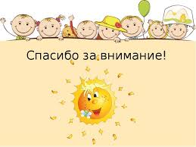В качестве одного из эффективных видов **игротерапевтических** средств являются народные игры с куклами, потешками, хороводами, играми-шутками. Их использование в педагогическом процессе не только реализуют обучающие и развивающие функции **игровых технологий**, но и различные воспитательные функции: они приобщают воспитанников к народной культуре, традициям, воспитывают толерантность и уважение к разным народам. Это важное направление регионального компонента образовательной программы детского сада.